桂林电子科技大学高等学历继续教育毕业设计（论文）答辩操作流程说明
（学生端）
一、工作开展原则
- 全员答辩: 所有学生均参加答辩。
2. 答辩方式分为“毕业答辩”、“学位答辩”、“放弃答辩”。学生须选择其中一种答辩方式。
3.“毕业答辩”工作由各校外教学点聘请答辩老师、组织答辩工作。
4.“学位答辩”工作由学院聘请答辩老师、组织答辩工作。

二、“学位答辩”相关事宜
申请学位答辩的学生需符合以下条件：
- 拟申请学位，想参加“学位答辩”的。
- 毕业设计（论文）指导成绩及格且论文查重率≤30%。
（特别强调：申请学位答辩必须在办理“毕业证”之前提出申请， 已经取得毕业证的
不再安排学位答辩）
毕业答辩：选择“毕业答辩”不符合授予学士学位条件，且毕业后不得再次申请参加
“学位答辩”。
放弃答辩：放弃本次答辩，你可以在补答辩安排时再次选择参加答辩。若补答辩时放弃答辩或者答辩不及格，需进行重修。
学位答辩：如需申请学位必须选择“学位答辩”。

具体操作如下：
1、登录学生个人帐号，点击左侧栏“论文答辩”；
2、弹框《本科毕业设计（论文）原创性声明》阅读并确认；
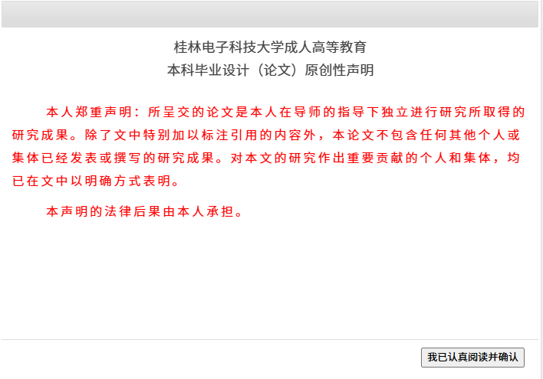
3、阅读答辩温馨提示
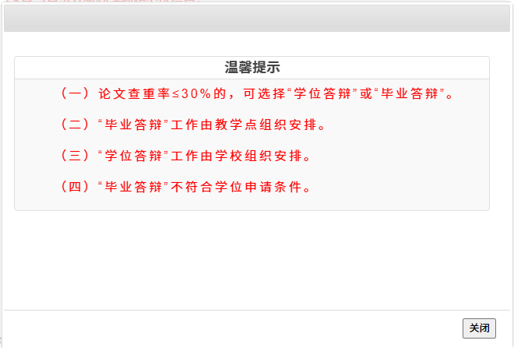

4、“原创性声明”个人签名：如图所示，请手机扫二维码，在手机上横向签名提交
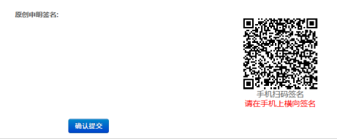

5、申请学位的同学需要操作点击“学位答辩”按钮，答辩由学院统一组织安排。
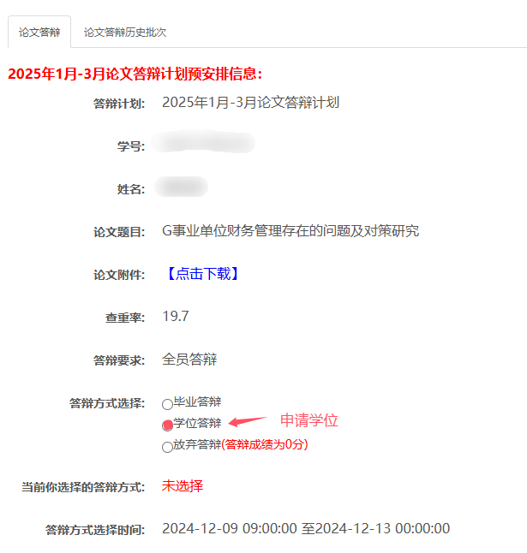

6、学生自己选择勾选“答辩区域”，如“南宁”、“柳州”、“桂林”任选其一勾选，点击“确认提交”。
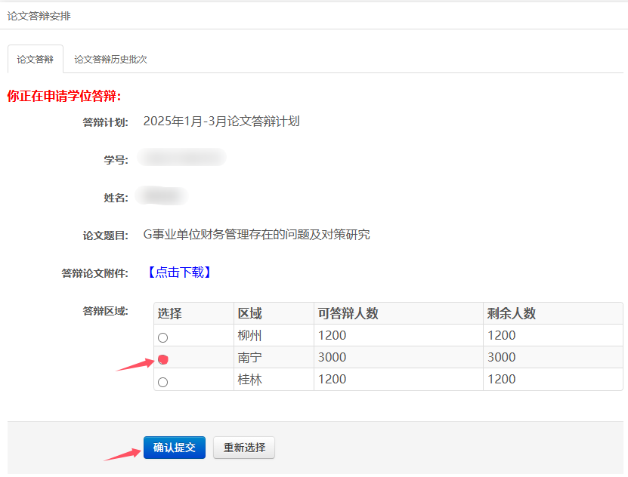

选择后显示所选的答辩方式和答辩区域，如下图所示， 如需更换“答辩区域”，请再次选择“学位答辩”按钮， 重新选择”答辩区域”。
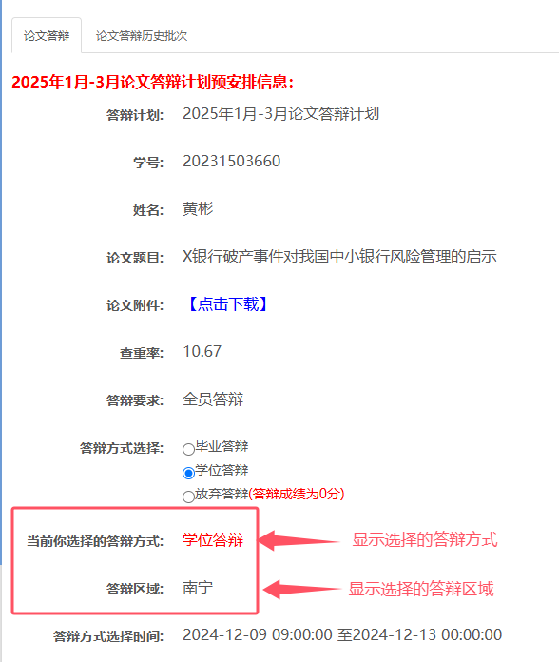

7、最后等学校统一安排好区域答辩的分组和答辩老师，发布答辩计划后， 学生端登录查看答辩的安排参加答辩。

三、“毕业答辩”相关事宜
1、学生的论文不符合“学位答辩”条件，或者论文符合“学位答辩”条件但是学生本人不想申请学位的，均参加“毕业答辩”。
论文学术不端检测未达到文字复制比≤30%的要求，按学校管理规定学生是不能申请学位的，只能申请毕业。
2、“毕业答辩”由教学点自行组织安排
3、 操作流程：
（1）登录学生个人帐号，点击左侧栏“论文答辩”, 弹框显示
（2）《本科毕业设计（论文）原创性声明》阅读和温馨提示

（3） 学生阅读答辩温馨提示

（4）“原创性声明”个人签名：请手机扫二维码，在手机上横向签名，确认提交。
（5）“答辩方式”选择点击“毕业答辩”，提交。
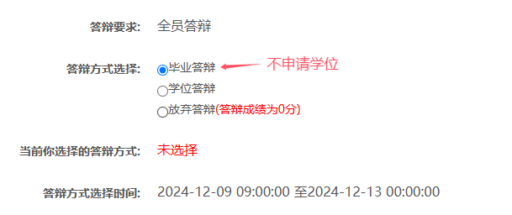

（6）如下图，显示当前选择的答辩方式结果为：“毕业答辩”
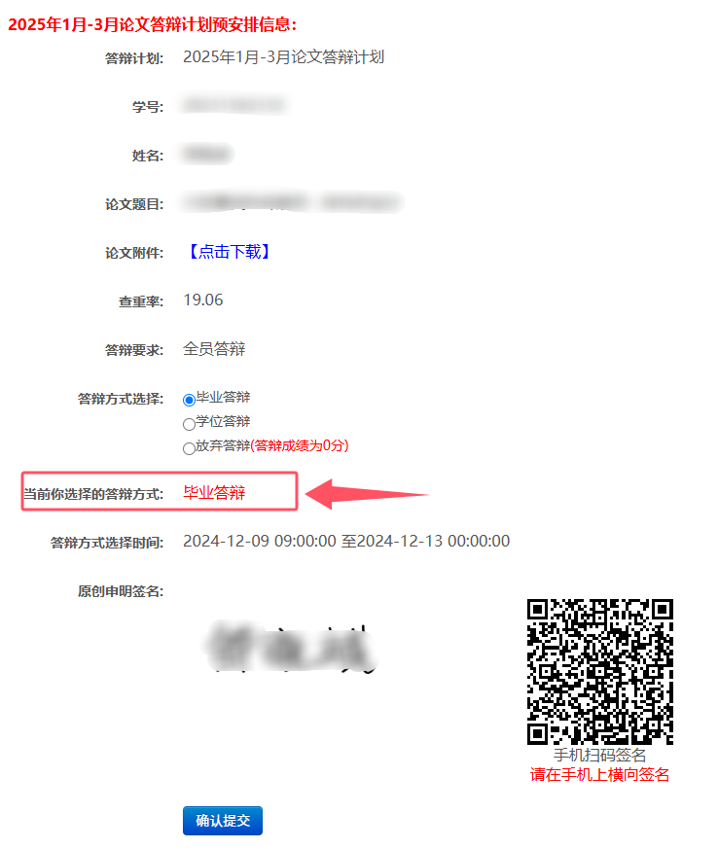

四、答辩程序及工作要求
（一）答辩程序
1、答辩小组组长介绍答辩流程；
2、学生按照顺序逐一答辩；
（1）学生做毕业设计（论文）陈述；
（2）答辩小组提问，学生当场回答问题（即问即答）。
3、学生答辩后答辩小组即时评分，答辩小组根据论文质量和答辩情况，集体讨论商定论文答辩通过情况，并初步确定评语和成绩。成绩采用百分制，若答辩小组评定答辩成绩不合格，则该生论文最终成绩不合格。
（二）答辩工作要求
1、毕业设计（论文）陈述
（1）自我简介。学生简要介绍自己的姓名、专业及主要的研究方向。
（2）毕业设计（论文）陈述。学生根据毕业设计（论文）的内容，向答辩小组做简要的概述。
2、提问及回答问题
学生回答老师的现场提问，采取即问即答的形式。提问一般限于毕业设计（论文）所涉及的学术范围之内，数量为2-4个。

五、学生答辩后相关操作
(一)答辩后系统操作
1、点击“论文答辩”，系统显示答辩老师的“问答记录”、“论文存在主要问题”、以及“答辩成绩”；
2、根据答辩小组提出意见，查看系统“论文存在主要问题”，学生按要求修改好论文；
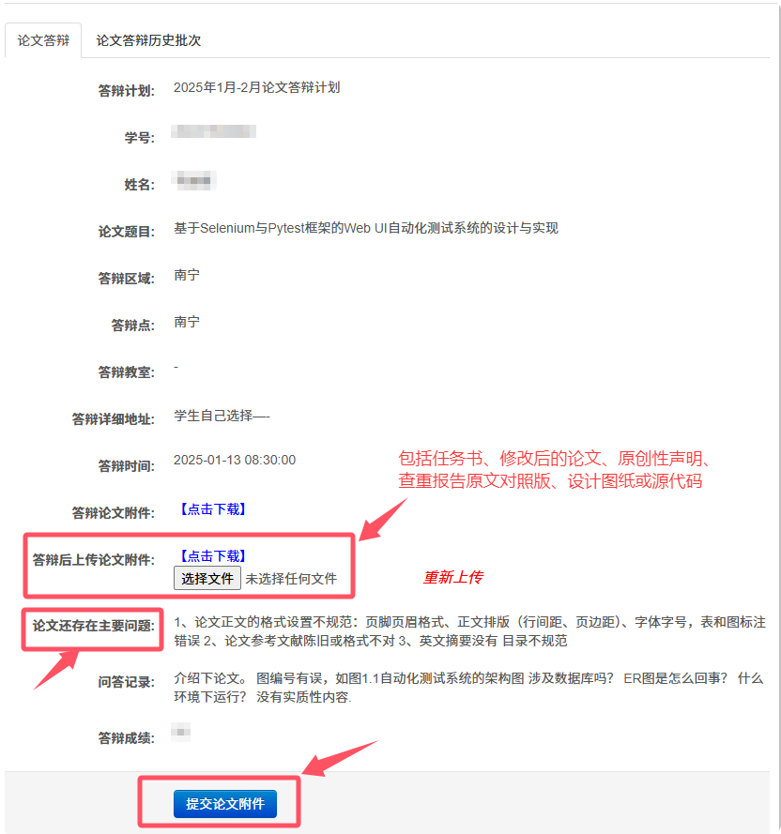
- 答辩后上传修改后的论文存档资料：包括任务书、修改后的论文、原创性声明、
查重报告原文对照版、设计图纸或源代码
4、操作步骤：
①“答辩后上传论文附件”上传时要求文件夹压缩包为“ZIP”格式或者 “RAR”格式。
②点击“选择文件”找到自己的文档，点击“提交论文附件”。

（二）答辩通过后论文材料提交
1、所有答辩的学生
答辩后结束后，所有答辩的学生需根据答辩小组的意见，按学校论文写作规范修改完善论文，要求学生于上传修改后的存档论文资料至系统中。

提交的材料清单包括：
序号 | 材料内容 | 格式 | 命名要求 | 备注
1 | 任务书 | Word版 | “学号+姓名+任务书”的方式命名 | 必须有
2 | 论文修改最终稿 | Word版 | “学号+姓名+论文”的方式命名 | 必须有
3 | 原创性声明  (需有本人手写电子签名) | Word版 | “学号+姓名+原创性声明”的方式命名 | 必须有
4 | 最新维普查重报告原文对照 | PDF版 | “学号+姓名+查重报告”的方式命名 | 必须有
5 | 理工类设计图纸或源代码 | ZIP、RAR | “学号+姓名+附件”的方式命名 | 有就上传

2、所有学位论文
（1）本科学位论文都要求上传到教育部本科学士学位论文抽检平台上，答辩后请学生一定要重视按照答辩老师的要求和意见来修改论文，上传存档论文资料至系统中，存档的论文资料是作为上传教育部抽检平台的论文资料依据。
（2）参加学位答辩且成绩通过的学生需上交纸质版论文资料：包括任务书、论文、查重报告、原创性声明（必须有学生本人手写签名）、理工类设计图纸或源代码。
（3）材料由各教学单位收集汇总并做好初审，汇总上交学院。

